<SOFTWARE DE FACTURACIÓN ESACOR E.S.P.>

Configuration Management Plan

Version <1.2>

Revision History

|  |  |  |  |
| --- | --- | --- | --- |
| **Date** | **Version** | **Description** | **Author** |
| <22/Abril/2012> | <1.0> | Documento de plan de administración de la configuración del producto software | Leidy Viviana Osorio Jiemenz  Hector Hernando Hernandez |
| <25/Abril/2012> | <1.1> | Relizacion de tares y definicones | Leidy Viviana Osorio Jiemenz  Hector Hernando Hernandez |
| <26/Abril/2012> | <1.2> | Revisión de documento | Leidy Viviana Osorio Jiemenz  Hector Hernando Hernandez |
|  |  |  |  |

Table of Contents

Contenido

1. Introduction 4

1.1 Purpose 4

1.2 Scope 4

1.3 Definitions, Acronyms, and Abbreviations 4

1.4 References 4

2. Software Configuration Management 4

2.1 Participantes en el Proyecto 4

2.2 Tools, Environment, and Infrastructure 5

3. The Configuration Management Program 6

3.1 Configuration Identification 6

3.1.1 Identification Methods 6

3.1.2 Change Control Board (CCB) 7

Configuration Management Plan

# Introduction

## Purpose

El principal propósito del plan de gestión de configuración del software, modelado por el jefe de soporte, es el de controlar los cambios, ya que si éstos fuesen descontrolados se podría perder gran cantidad de tiempo, además de degradar el diseño. Por tanto este plan va a ser aplicado durante todo el proceso de desarrollo del producto y consistirá en mantener copias de todas las versiones de éste, así como de mantener un registro de los cambios realizados y como han sido llevados a cabo.

## Scope

Utilizando este plan se conseguirá que cualquier integrante del grupo de trabajo pueda acceder en cualquier momento a los elementos de la línea base, pero no modificarlos sin seguir el procedimiento determinado por el plan. Para que esto sea efectivo, es necesario que el responsable de desarrollo se asegure de que se utilizan las versiones oficiales para el diseño y construcción de nuevos productos.

## Definitions, Acronyms, and Abbreviations

document de glosary

## References

* Glosario.
* Plan de desarrollo de software.
* RUP (Rational Unified Process).
* Diagrama de casos de uso.

# 

# Software Configuration Management

## Participantes en el Proyecto

En el desarrollo de este proyecto estan involucrados los 2 integrantes del grupo de trabajo específicamente en el plan de manejo de la configuración, ya que cada uno podrá aportar de acuerdo a su conocimiento y experiencia.

|  |  |  |
| --- | --- | --- |
| **NOMBRE** | **TAREAS** | **DEFINICIÓN** |
| Hector Hernando Hernandez | Jefe de proyecto | Aprender metodologías de desarrollo, herramientas CASE y notaciones, en particular la notación UML y el proceso de desarrollo RUP |
| Leidy Viviana Osorio Jimenez | Analista de sistemas | sistemas afines a la línea del proyecto |
| Leidy Viviana Osorio Jimenez  Hector Hernando Hernandez | programador | Conocimientos en entorno de desarrollo del proyecto, con el fin de que los prototipos puedan ser lo más cercanos posibles al producto final |
| Por definir | Ingenieros de Software | Se encargara de gestión de requisitos, gestión de configuración, documentación y diseño de datos |
| Leidy Viviana Osorio Jimenez  Hector Hernando Hernandez | Realización del plan de gestión de configuración. | Como equipo de desarrollo, se promueve la idea de tener espacios y ambientes de trabajo apropiados para la construcción y para probar el proyecto, además de llevar un seguimiento y control de los cambios llevados durante todo el ciclo de desarrollo. |
| Leidy Viviana Osorio Jimenez  Hector Hernando Hernandez | Realización de los informes. | Mostrar el estado actual de todas las solicitudes de cambio, así como el tiempo en el que están en un estado determinado y una evolución de las mismas. |

## Tools, Environment, and Infrastructure

Por medio de la investigación sobre el manejo de la configuración, se ha decidido trabajar con la herramienta GIT, es una herramienta libre, para el control de versiones, sisve para manejar desde pequeños hasta grandes proyectos.

El proyecto será desarrollado en las instalaciones de la Universidad del Quindío, con la ayuda de las herramientas pertenecientes a la universidad, así como con los diferentes equipos de cómputo pertenecientes a los integrantes del equipo de trabajo. Este proyecto se implementara en el grupo de investigación CIDERA.

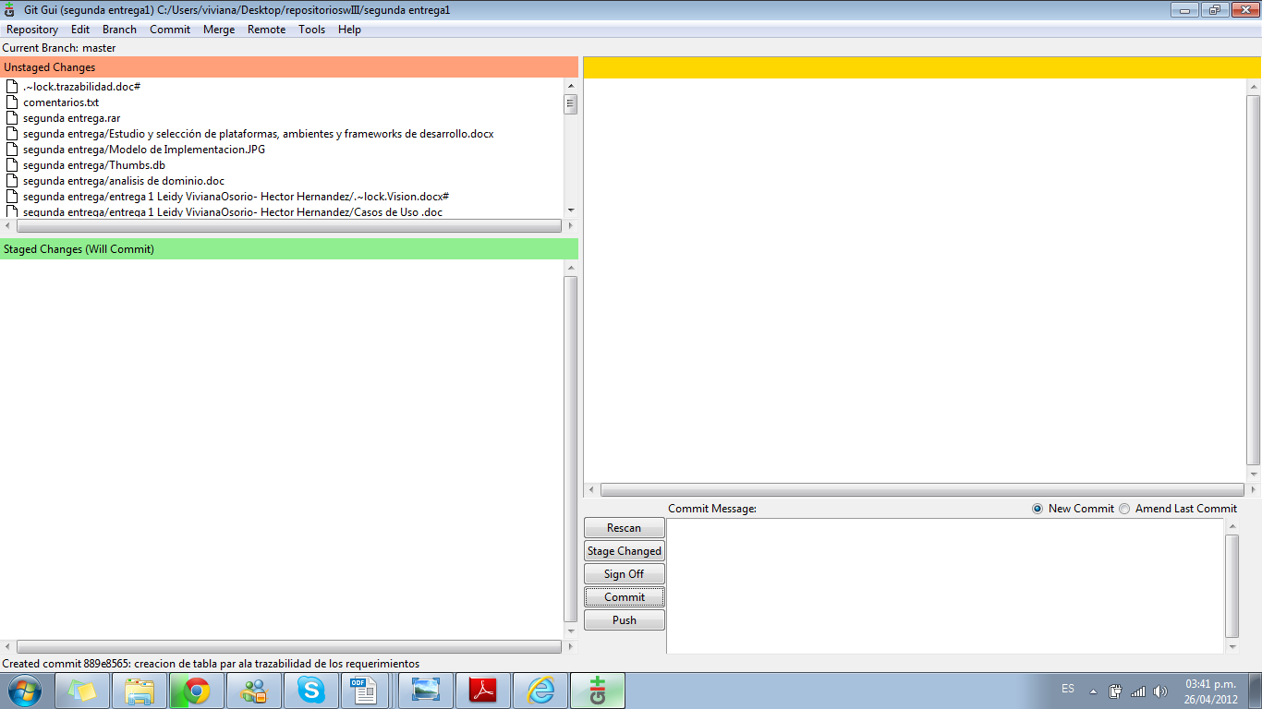

# Contiene

# Repository

# Tag

# Version

# Check-out

# Commit

# Push

# Pull

# Conflict / Resolving the Conflict.The Configuration Management Program

## Configuration Identification

### Identification Methods

Para este proyecto los diferentes artefactos serán enumerados de forma ascendente, de acuerdo con el orden entregado por el director o profesor

|  |  |  |
| --- | --- | --- |
| **Secciones de identificación** | **Id** | **Descripción** |
| Nombre del proyecto | SWFACT | <Nombre del proyecto>  Es un software de facturación que ayudara a optimizar los procesos de gestión de la información y facturación de los servicios sanitarios de Córdoba (ESACOR) |
| Actividad | R | Requisitos |
| A | Análisis y diseño |
| C | Gestión de configuración |
| I | Implementación |
| P | Pruebas |
| Nombre del artefacto | SRS | Software Requirements Specification |
| UCx | Use Case Model |
| Actas | Actas de Reunion |
| TE | Tecnicas de E-licitacion |
| PVReq | Priorizacion y Vabilidad de Req. |
| Glosario | Glosario |
| Vision | Visión |
| MDo | Modelo de Dominio |
| RL | Risk List |
| ECE | Estimacion, Costos y Esfuerzo |
| Factibilidad | Estudio Factibilidad |
| C | Cronograma |
| MDi | Modelo de diseño |
| Susistema | Diseño de Subsistema |
| E/R | Diseñor E/R |
| PAF | Plataformas, ambientes, frameworks |
| EAD | Espeficicación Ambiente de Desarrollo |
| SCM | Plan de gestión de configuración |
| AS | Arquitectura de la Solución |
| TA | Trazabilidad entre artefactos |
| Prototipadox | Prototipado interfaz x |
| M | Metricas |
| RP | Revision Pares |
| AC | Analisis Codigo |
| PdP | Plan de pruebas |
| CMMI | Plan SQA de calidad |
| DVI | Definicion y Validacion de Implementacion |
| ISC | Informes de solicitudes de cambio. |
| implementacion | Modelo de implementación |
| ES | Especificación suplementaria |
| basedatos | Base de datos del sistema |
| IFP | Informe final del proyecto |
|  |  |
|  |  |
| Tipo del artefacto | DOC | Documentos .doc Word |
| XLS | Documentos .slx Excel |
| GLS | Documentos .gls Requisite Pro |
| VIS | Documentos .vis Requisite Pro |
| MDL | Documento .mdl Rational Rose |
| DNM | Documentos .dnm Denim |

### Change Control Board (CCB)

|  |  |
| --- | --- |
| **Nombre** | **Rol** |
| Leidy Viviana Osorio Jimenez | Jefe de proyecto y Gestor de configuración |
| Hector Hernando Hernandez | Jefe de proyecto y Gestor de configuración |

La función de la autoridad de control de cambio, es la de evaluar la solicitud de cambio determinando la severidad, importancia, impacto, coste y alcance del cambio, para poder así rechazarlo o aceptarlo.